Шаблон отчёта по лабораторной работе

Простейший вариант

Дмитрий Сергеевич Кулябов

Содержание

# Цель работы

Построить модель боевых действий Ланчестера в двух случаях.

# Задание

# Теоретическое введение

Уравнения Ланчестера — это дифференциальные уравнения, описывающие зависимость между силами сражающихся сторон X и Y как функцию от времени, причем функция зависит только от X и Y. В 1916 году, в разгар первой мировой войны, Фредерик Ланчестер разработал систему дифференциальных уравнений для демонстрации соотношения между противостоящими силами. Среди них есть так называемые Линейные законы Ланчестера. В общем виде уравнение представляется так: 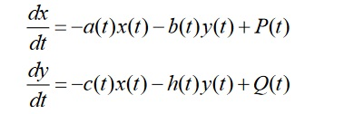

# Выполнение лабораторной работы

Для начала вводим начальные коэффициенты (рис. [-@fig:002]) 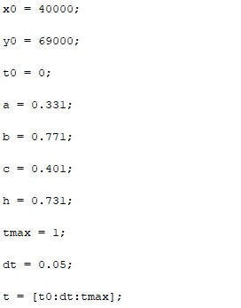

После этого вводим функции P и Q(рис. [-@fig:003]) 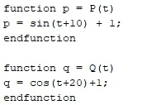

Затем вводим уравнения Ланчестера(рис. [-@fig:004]) 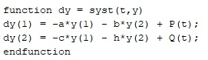

При помощи функции ode решаем дифференциальные уравнения и рисуем график(рис. [-@fig:005]) 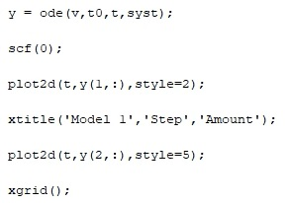

График первого уравнения выглядит так(рис. [-@fig:006]) 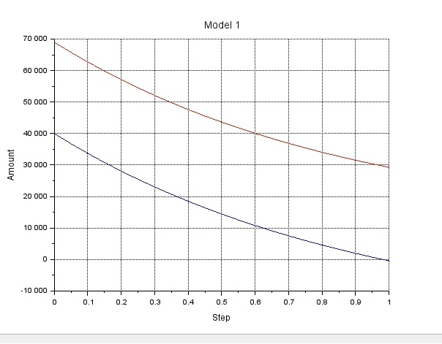

После этого для второй модели переопределим коэффициенты и функции P и Q(рис. [-@fig:007]) 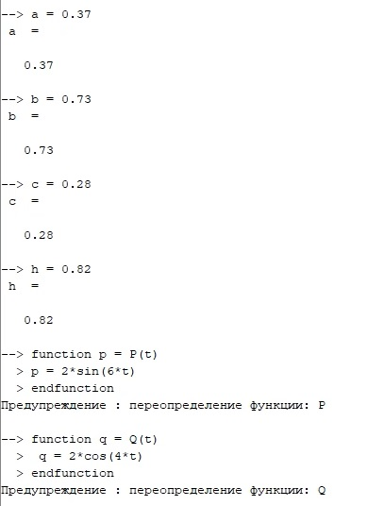

Решаем аналогично предыдущей модели, получаем другой график решения(рис. [-@fig:008]) 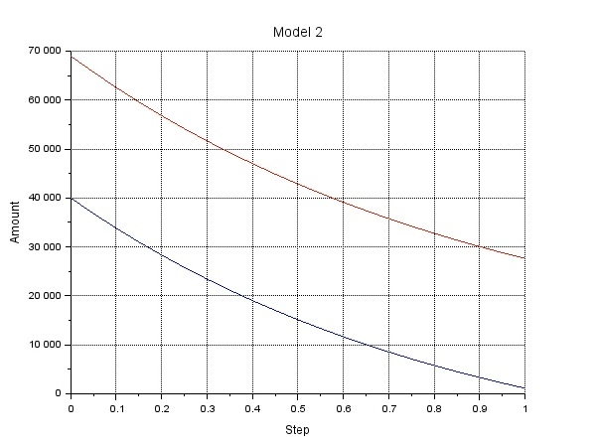

# Выводы

Я ознакомился с работой уравнения Ланчестера и применил их в двух случаях.

# Список литературы